**天津医科大学第二医院临时活动板房租赁项目调研**

**项目需求响应表**

因工作需要，需在医院院内A座楼东侧设临时活动板房，用于部分人员临时办公及物资暂时存放。

现场位置照片如下图，红色框线内区域。

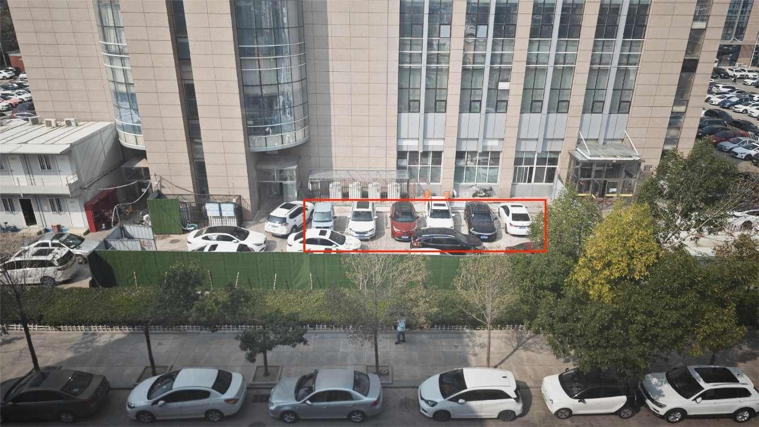

医院根据使用需求，已经设计相应活动板房，如下图。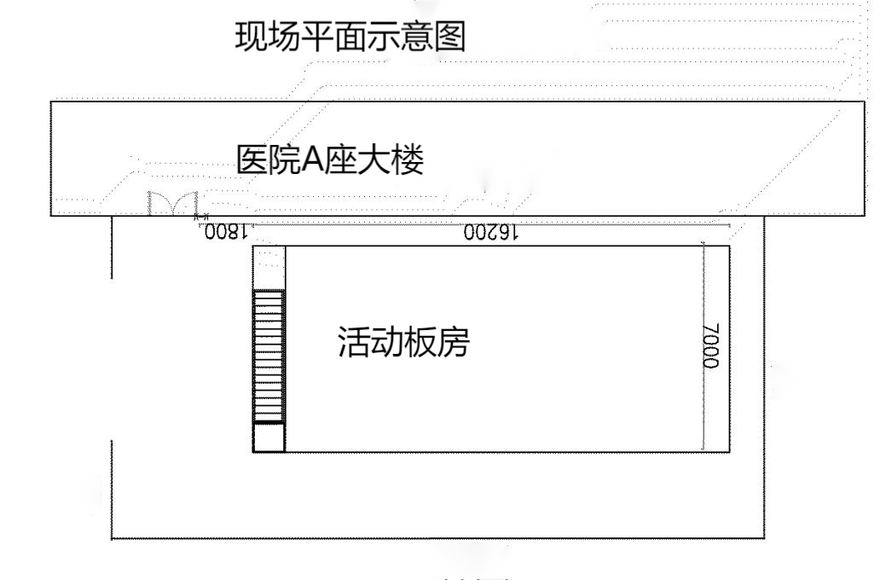

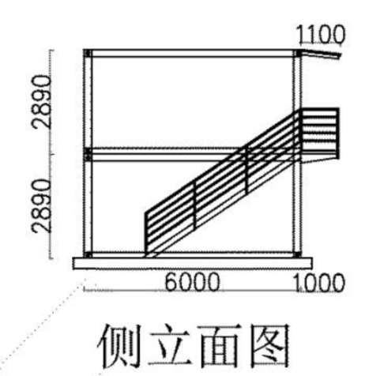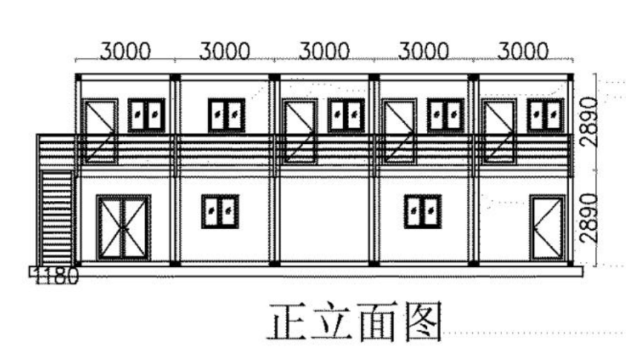

请参加市场调研供应商根据以上基本情况，填写下面内容

|  |  |
| --- | --- |
| 问题 | 响应内容 |
| 1.可否提供如上图所示的活动箱式板房供医院租赁，填写“是”或“否” |  |
| 2.可供租赁的活动箱式板房是否为全新，填写“是”或“否” |  |
| 3.可供租赁的活动箱式板房内部基础设施是否齐全，包括门、窗、楼梯、灯、插座等，填写“是”或“否” |  |
| 4.可供租赁的活动箱式板房是否具备落地安装外接电源后直接投入使用，填写“是”或“否” |  |
| 5.现医院场地平整，安装如上图的活动箱式板房的工期，请考虑医院院区内白天工作时间无法进出大型车辆。请填写天数。 |  |
| 6.医院若租赁贵供应商如上图的箱式板房，仅支付租赁费用，医院提供外接电源，不支付且也不负责初期安装及后期拆除等费用及事宜。是否认可，填写“是”或“否” |  |
| 7.请贵供应商对医院租赁如上图活动箱式板房进行报价（院方将承诺保密），请分不同租赁期报价。分别为租赁期半年、一年、二年，报价单元为每月，单位为人民币元。 | 租半年，每月*元 |
| 租一年，每月*元 |
| 租二年，每月*元 |